|  |  |
| --- | --- |
| Collège des Dominicaines de notre Dame de la Délivrande – Araya-  Classe : CE2 Mars 2020 – 4ème semaine  Nom : ________________________ | Logo.jpg |

**La multiplication posée**

**Voir** la vidéo sur **la multiplication à deux chiffres** en ouvrant le lien suivant : <https://www.youtube.com/watch?v=ShIuDUmVVpw>.

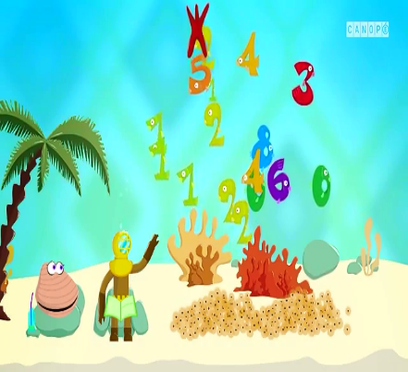 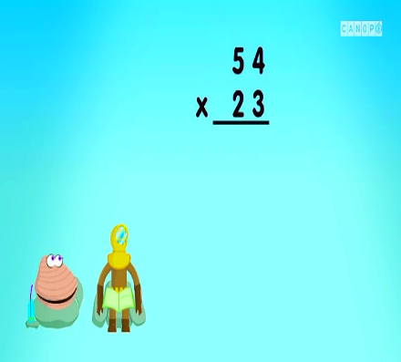 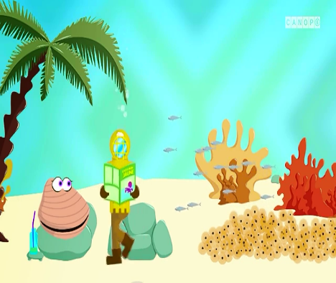

1. **Effectue les calculs.**

|  |  |  |
| --- | --- | --- |
| 13 x 30 = ___________ | 42 x 20 = __________ | 16 x 50 = ___________ |
| 14 x 20 = ___________ | 17 x 40 = __________ | 32 x 30 = ___________ |

1. **Utilise les quatre nombres pour obtenir le résultat.**

|  |  |  |  |  |
| --- | --- | --- | --- | --- |
| 3 | 10 | 4 | 8 | (____ x ____) + (____ x ____) = 92 |
| 2 | 20 | 4 | 6 | (____ x ____) + (____ x ____) = 128 |
| 20 | 3 | 7 | 2 | (____ x ____) + (____ x ____) = 146 |

**Essaie de faire les exercices ci – dessous en t’aidant de la vidéo déjà vue.**

1. **Trouve le résultat de ces multiplications.**









1. Un restaurateur achète au marché :

* 35 poulets à 7 € l’un.
* 12 plateaux de pêche à 8 € l’un.

Quel est le montant de ses dépenses ? _______________________________________________________________________________________________________________________________________________________________________________________

1. Il faut 16 boites de 94 legos pour construire une reproduction de la tour Eiffel.

* De combien de legos aura – t – on besoin en tout ?

_______________________________________________________________________________________________________________________________________________________________________________________